【日本麻雀讲座译文】鸣牌14—鸣牌的技巧（2）
免责声明：
以下文章的著作权等各种权利归原作者所有，翻译 By SeventhTG（XD）。如果你喜欢本文并有幸让你产生了转载的想法，请注明原作者、原文地址以及译者，谢谢。
原文地址：http://beginners.biz/naki/naki14.html
------------------------------------------------------------------------------------
鸣牌的技巧2：
这次来介绍针对食断的高度技巧。
也许有人说这是小牌优先的技巧，
但是现在的赤牌麻将中，差距就是从这些小牌优先的技巧中体现出来的。
以前的花形手役三色到现在已经完全成了配角
导入赤牌之后站在台前的自然是断幺
食断的速度对其他手役是有压倒性优势的，
配合上赤牌也是能够有高打点的最强的手役。
图1 东一局亲家第6巡手牌
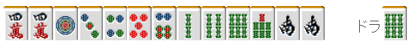
即使是这样的手牌，也是可以考虑食断的。
立直的进张比较窄，等着万子和饼子两方的转手就会太迟了。
上家打出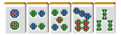的话就吃。
饼子和索子各构成一组面子，剩下就是一直线做下去就好。
即使有效牌张数没有改变，但也要充分利用上家的捨牌。
速度要比门清快多了，要是再摸到一张赤牌就能够轻松满贯。
------------------------------------------------------------------------------------
（变化之后的形……例2）
图1的牌不要去想234或者456的三色同顺，
你不觉得最高形是很无聊的吗？
与其画饼充饥的断幺三色，
想想更加现实的食断更加重要。
------------------------------------------------------------------------------------
图3 东一局北家第5巡手牌
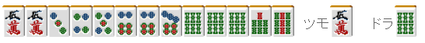
宝牌3，立直怎么样？（默听更是不予讨论）
不管是速度还是打点来看，这里切9索才是最好的。
鸣牌可以有好形听牌，
（宝牌碰比较少见，不过要是出来了反应要快）
再加上3饼、7饼、7索可以打门清，
所以这里就算不听牌之后也能钓上大鱼。
------------------------------------------------------------------------------------
图4 东一局西家第9巡手牌
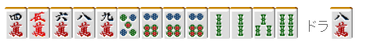
假如上家切出7万的话……
一边想着“已经看到2张7万了……”却还是放过它把手伸向山牌的话
这就太慢了……应该用6、8万的嵌张吃牌做断幺。
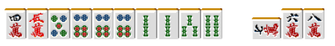
即使是门清听牌，听宝牌表示牌的话太过显眼，
立直之后，作为宝牌旁边的7万首先就不会被打出来。
要自摸的话，自己也都知道只剩下2张了，期待很小。
我们没有必要对难以和牌的门清这么固执。
------------------------------------------------------------------------------------
图5 东一局亲家第8巡手牌
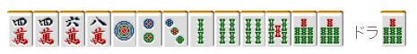
“不是吧！？”也许你会这么说，没错，这个牌也可以做断幺。
如果是我的话，4饼出来的话我会食替（如果不能食替的话就切2索）
3索出来的话就吃，然后切1饼。
这个牌要门清还是有点痛苦的，
这样的巡目和牌型，即使立直能够成功和牌也是相当困难。
应该考虑碰、吃，寻求断幺这条活路。
有宝牌和赤牌很想和牌的时候，或者是无论如何都想连庄的时候
食断都是有效的手段。
不喜欢鸣牌麻将的人现在虽然还是很多，
说我们很“下流”= =，但是都这个时代了，这种自己打牌太慢的抱怨，我们还是无视好了。
这样的手牌敢鸣牌的人才是强大的，至少我是这么认为的。
（待续）

